Titel: SkyApp Exklusive Flugreservierungen für Privatkunden (stanislav kharchenko , younes el haddoury)
Kurzbeschreibung
Die SkyApp ist eine moderne WPF Anwendung zur komfortablen Verwaltung von privaten Flugreservierungen. Kunden können kleine Jets, Business Jets sowie große Flugzeuge für den persönlichen Gebrauch buchen und dabei direkt einen passenden Piloten auswählen. Alle relevanten Daten . Kunden, Flugzeuge, Piloten und Buchungen werden zentral in einem datenbankgestützten System verwaltet. Eine übersichtliche, benutzerfreundliche Oberfläche ermöglicht eine schnelle, transparente und zuverlässige Abwicklung aller Reservierungen. Die SkyApp steht für Exklusivität, Sicherheit und maximalen Komfort in der privaten Luftfahrt.
Beschreibung der Projektidee
Ziel der SkyApp ist es, Privatflüge so einfach buchbar zu machen wie ein Hotelzimmer. Nach einer sicheren Anmeldung sehen Benutzer je nach Rolle unterschiedliche Funktionen: Normale Benutzer können Flüge suchen, passende Flugzeuge und Piloten auswählen und eine Reservierung vornehmen. Administratoren verwalten zusätzlich Stammdaten wie Flugzeuge, Piloten und Benutzerkonten.
Die Anwendung legt Wert auf ein klares, modernes UI Design, intuitive Navigation und robuste technische Umsetzung (Validierung, Fehlerbehandlung, Schutz vor SQL Injection).
Auflistung der Funktionen
MUSS Kriterien
☒Anmeldung (Login) mit Benutzername und Passwort
☒Rollenverwaltung: Benutzer / Admin mit unterschiedlichen Rechten
☒Anzeige von verfügbaren Flugzeugen (Liste und Detailansicht)
☒Mindestens eine vollständige CRUD Funktionalität (z. B. für Flugzeuge oder Piloten)
☒Datenbankanbindung zur persistenten Speicherung aller Daten (Kunden, Flugzeuge, Piloten, Buchungen)
☒Validierung aller Benutzereingaben (z. B. Pflichtfelder, Formate, Wertebereiche)
☒Technischer Schutz vor SQL Injection
☒Saubere Fehlerbehandlung bei Datenbankzugriffen (z. B. Verbindungsfehler, Constraints)
KANN-Kriterien
☒Suche und Filter in Listenansichten (z. B. nach Ziel, Datum, Flugzeugtyp, Pilotenerfahrung)
☒Sortierung von Listen (z. B. nach Preis, Datum, Flugstunden des Piloten)
☐Statistiken (z. B. meistgebuchte Flugzeuge, Gesamtsumme der Buchungen, Auslastung pro Pilot)
☐Export von Daten (z. B. Buchungen als CSV oder PDF)
☒Mehrsprachigkeit (z. B. Deutsch / Englisch umschaltbar im UI)
☒Dark Mode zur Umschaltung zwischen hellem und dunklem Design
Skizzen der Views (konzeptionelle Beschreibung)
- Login View
- Aufbau: zentrierte Karte auf neutralem Hintergrund.
- Elemente:
  - Logo „SkyApp“ oben (z. B. stilisierte Wolke oder Jet-Icon).
  - Zwei Eingabefelder untereinander: „Benutzername“ und „Passwort“ mit klaren Labels.
  - Primärer Button „Anmelden“ (breit, farblich hervorgehoben, z. B. Blau).
  - Sekundärer Textlink „Passwort vergessen?“ unter dem Button.
- Feedback: Fehlermeldung in einer dezenten roten Box direkt unter den Eingabefeldern bei falschen Logindaten.

Unsere Skizze

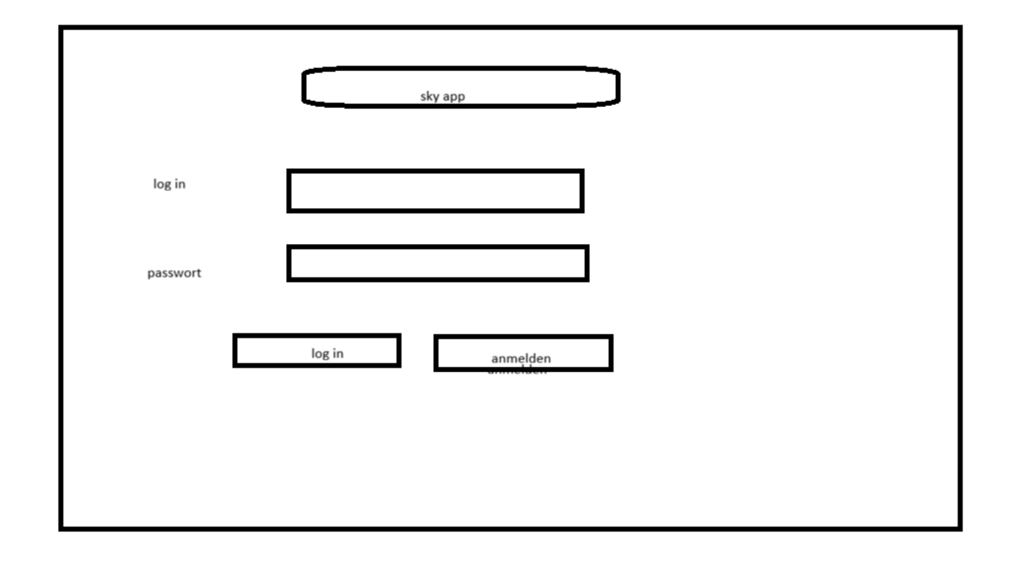

Vielleicht so aussehend
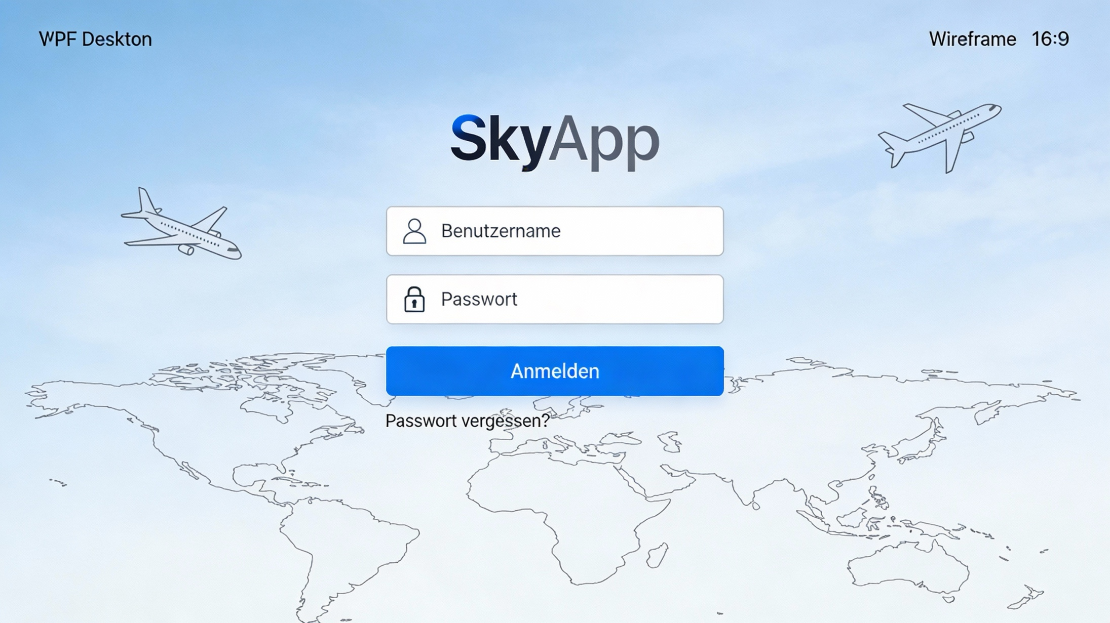

- Hauptnavigation / Home View
- Oberer Bereich:
  - Titel-Leiste mit App Logo links („SkyApp“) und Benutzerinformationen rechts (angemeldeter Benutzername, Button „Abmelden“).
  - Darunter eine horizontale Navigationsleiste mit Tabs/Buttons: „Home“, „Flüge“, „Flugzeuge“, „Piloten“, „Kontoverwaltung“ (nur für Admin).
- Inhalt Home:
  - Begrüßungstext („Willkommen, [Name]“).
  - Drei große Kacheln oder Karten mit Icons:
    - „Flug buchen“
    - „Meine Buchungen“
    - „Profil verwalten“
  - Jede Kachel führt per Klick direkt in die entsprechende Ansicht.
Unsere Skizze

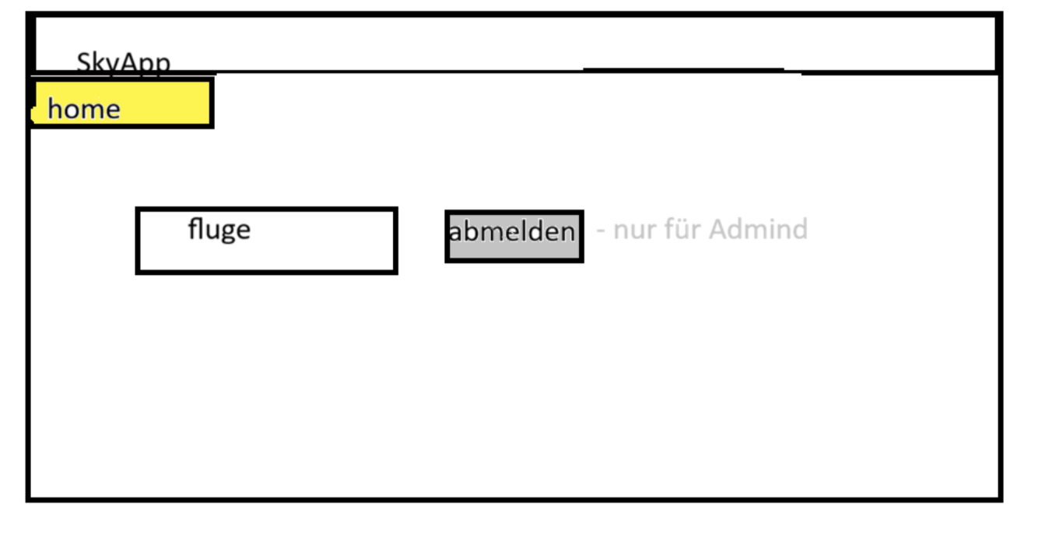

Vielleicht so aussehend
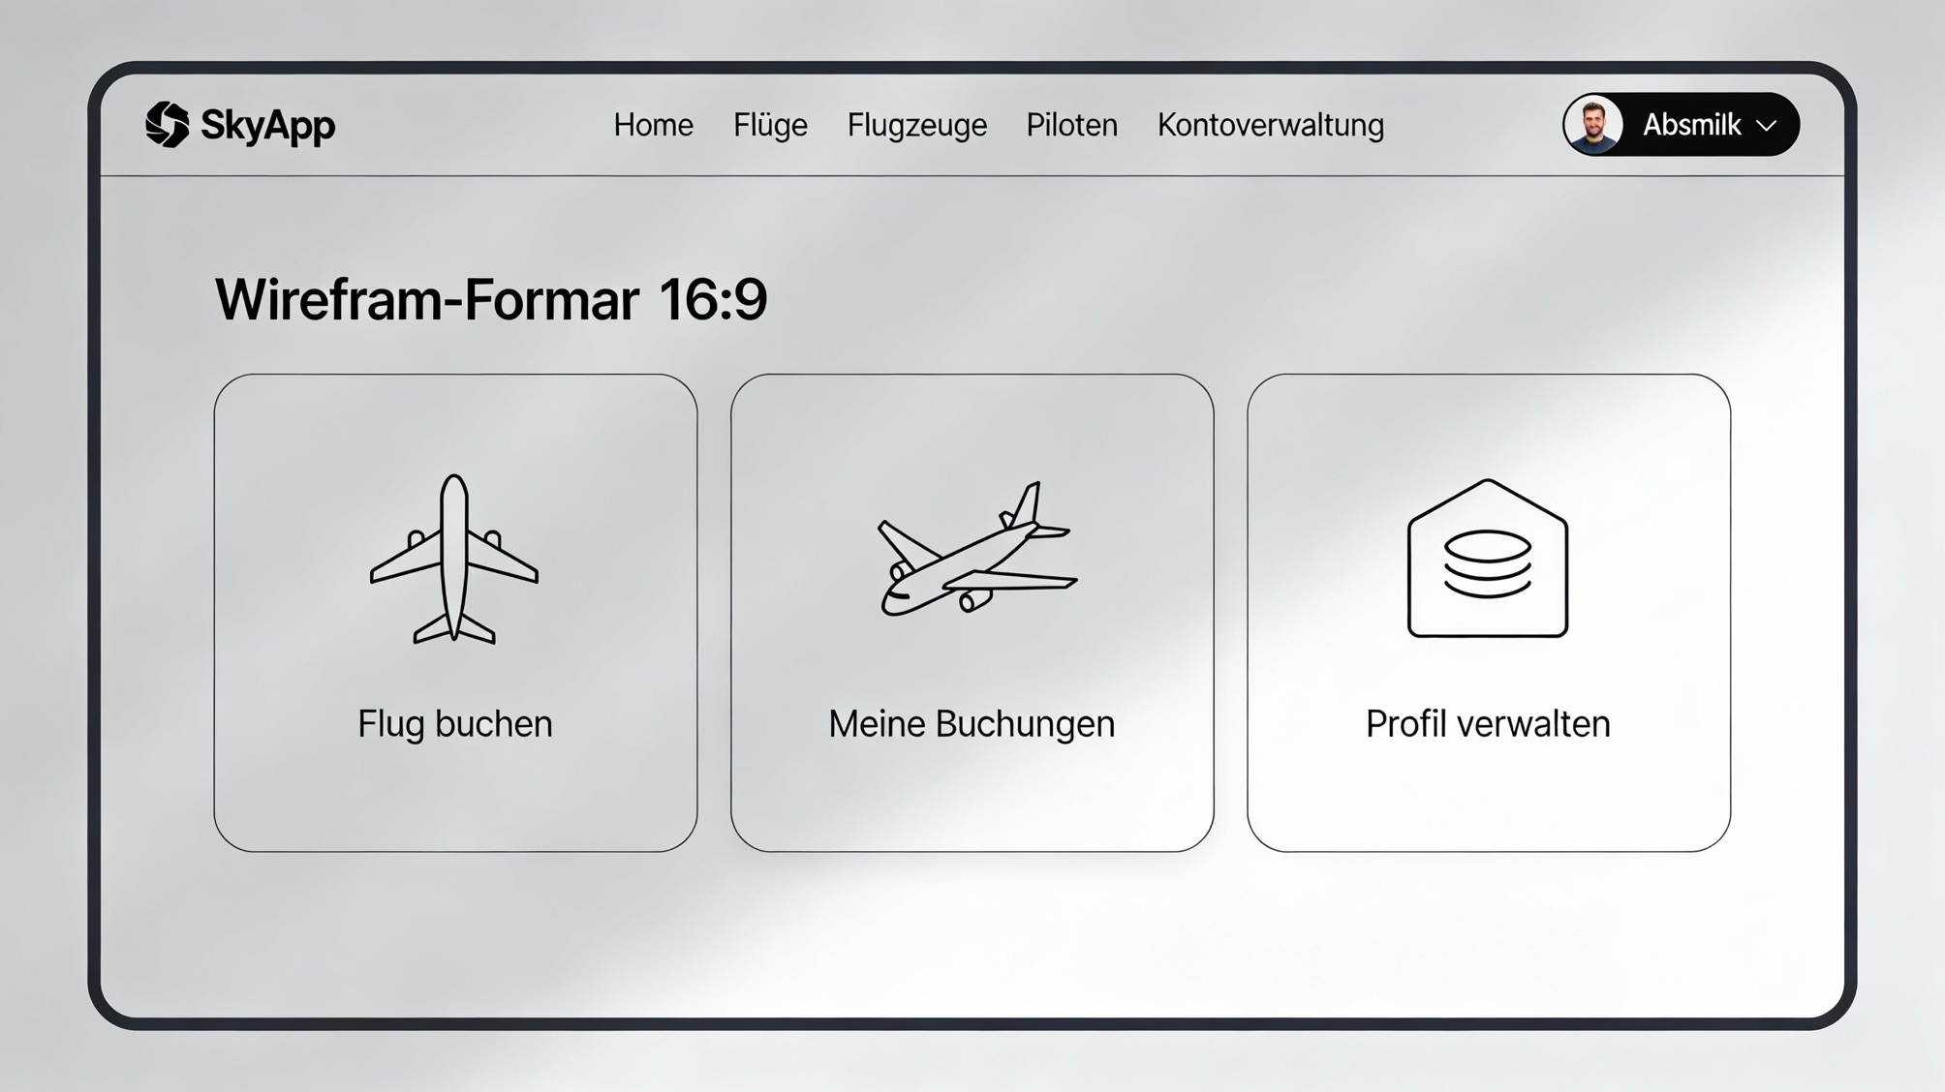

- Flüge-View (Flugsuche und Buchungsliste)
- Filterbereich oben:
  - Eingabefelder/Dropsdowns für „Abflugort“, „Ziel“, „Datum“, optional „Flugzeugtyp“ und „Pilotenerfahrung“.
  - Buttons „Suchen“ und „Filter zurücksetzen“.
- Ergebnisbereich:
  - Tabelle oder Kartenansicht mit verfügbaren Flügen:
    - Spalten/Infos: Datum, Abflugzeit, Abflugort, Ziel, Flugzeugtyp, Preis, verfügbarer Pilot.
    - Jede Zeile enthält einen Button „Details“ / „Buchen“.
- Detail-/Buchungsbereich (rechts oder in Dialog):
  - Anzeige der wichtigsten Fluginformationen.
  - Auswahl von Flugzeug (vorgefiltert) und Pilot (Dropdown mit Erfahrung, Bewertungen).
  - Button „Buchung bestätigen“.

Unsere Skizze
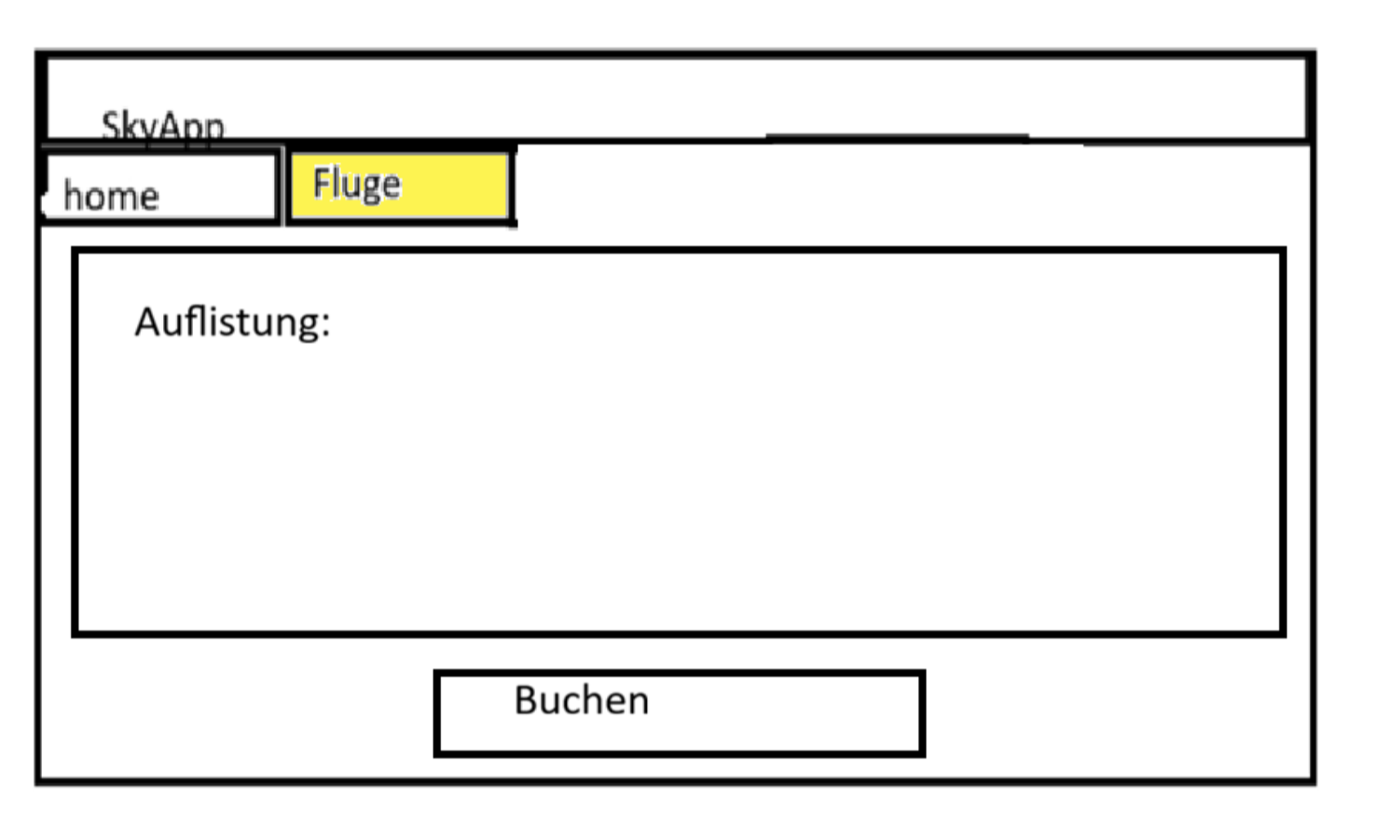
Vielleicht so aussehend
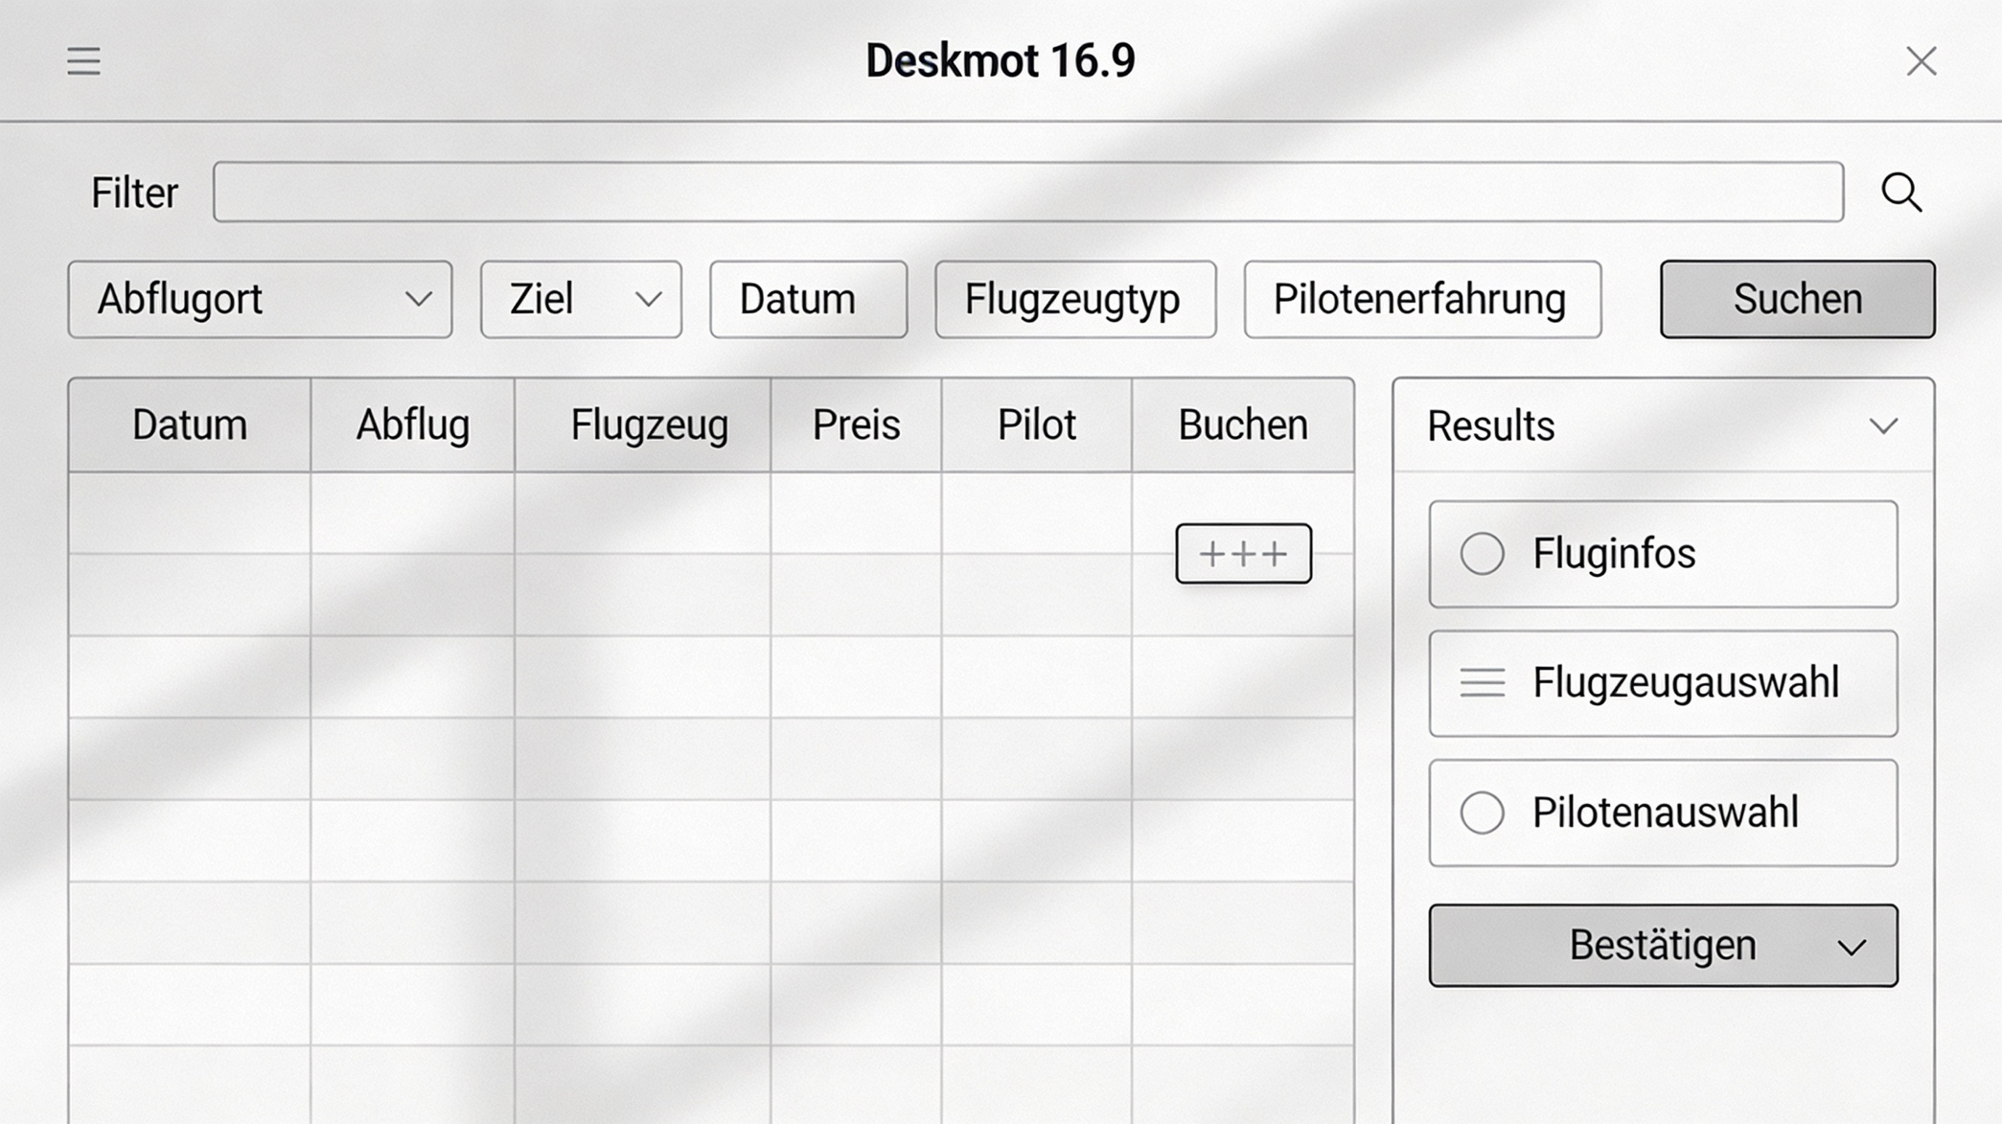

- Flugzeuge-View (Verwaltung und Auswahl)
- Für Benutzer:
  - Raster- oder Listenansicht mit Karten für jedes Flugzeug:
    - Bild/Placeholder, Name/Typ, Sitzanzahl, Reichweite, Besonderheiten.
    - Statusanzeige „verfügbar“ / „in Wartung“.
- Für Admin (CRUD):
  - Oben Button „Neues Flugzeug anlegen“.
  - Tabelle mit allen Flugzeugen inkl. Aktionen „Bearbeiten“ und „Löschen“.
  - Rechts oder in einem Dialog ein Formular für die Bearbeitung/Neuanlage (Typ, Kennzeichen, Sitzplätze, Reichweite, Preis, Status).
  - Validierungsfehler werden direkt unter den Feldern angezeigt; Speichern-Button unten.

Unsere Skizze

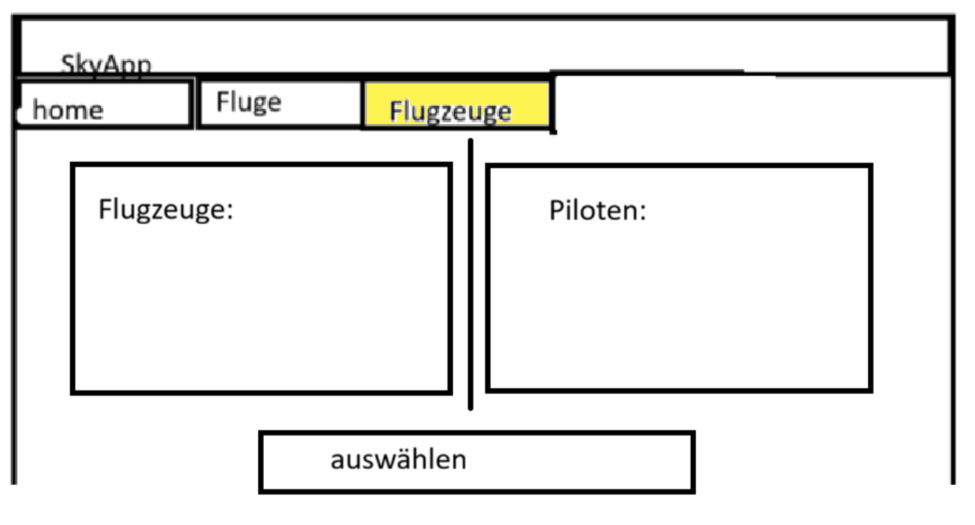

- Piloten-View (Auswahl und Verwaltung)
- Zweispaltiges Layout:
  - Links eine Liste oder Karten mit allen Piloten: Name, Flugerfahrung (Flugstunden), Spezialisierungen, ggf. Rating.
  - Rechts eine Detailkarte des ausgewählten Piloten mit erweiterten Informationen (z. B. Sprachen, Zertifizierungen, Foto/Avatar).
- Für Admin:
  - Buttons „Neuen Piloten hinzufügen“, „Bearbeiten“, „Deaktivieren“.
  - Formular ähnlich aufgebaut wie bei Flugzeugen mit Validierung.
- Kontoverwaltung-View (nur Admin)
- Tabellensicht „Benutzerverwaltung“:
  - Spalten: Benutzername, Rolle, Status (aktiv / gesperrt), Erstellungsdatum.
  - Pro Zeile Buttons: „Bearbeiten“, „Zurücksetzen“ (Passwort), „Sperren“.
- Detailbereich / Formular:
  - Alle Eigenschaften des Benutzers (Name, E-Mail, Rolle, Sprache, ggf. Firmenzugehörigkeit).
  - Checkboxen oder Dropdown für Rollen.
  - Speichern-Button am unteren Rand.
- Optional: zusätzlicher Tab „Systemstatistik“ mit Kennzahlen (Anzahl Buchungen, aktive Kunden, meistgebuchte Flugzeuge).
- Buchungsübersicht / Profil-View
- Bereich „Meine Buchungen“:
  - Tabelle mit allen Buchungen des angemeldeten Benutzers (Datum, Flugzeug, Pilot, Ziel, Status).
  - Aktionen: „Details anzeigen“, ggf. „Stornieren“.
- Bereich „Profil“:
  - Formular mit persönlichen Daten (Name, E-Mail, Sprache, bevorzugte Währung).
  - Button „Änderungen speichern“.

Unsere Skizze
